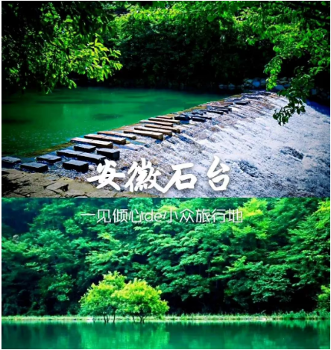
● 目的地介绍：
石台县隶属于安徽省池州市，位于安徽省南部、皖南山区西部，介于旅游胜地黄山与佛教圣地九华山之间。总面积1403平方公里，人口11.09万。 石台县历史悠久，原名石埭，因秋浦河上游有三大巨石壅塞犹如埭堰而得名。1965年易名石台，现辖15个乡镇，县城驻七里镇。石台县山水秀丽，境内层峦叠嶂，清溪洄流，绿萌覆盖，是一个天然的绿色宝库，充满无穷的神韵和魅力。牯牛降被生态学者称为“绿色自然博物院”，是国家级以森林生态系统为主的综合自然保护区。石台县物产丰富，境内土壤肥沃，气候温和，雨量充沛。
石台县地处皖南国际旅游文化示范区的核心，享有“中国原生态最美山乡”的美誉。先后被授予“国家首批生态经济示范区”、“国家重点生态功能区”、“全国休闲农业与乡村旅游示范县”、“全国平安建设先进县”、“中国天然氧吧”、“中国最美生态休闲旅游名县”、“全国生态文明建设示范县”、“长三角自驾游热门十强城市” 、“养生宜居县”等称号。

石台牯牛降康养6日游
● 秒懂行程：
日程 | 行 程 安 排
D1 | 出发地-石台 | 06:30-07:00 乘车前往中国森林旅游城市——池州  07:00-09:30 经德上高速，打卡【池州长江大桥】  09:30-11:30 漫步【池州杏花村文化旅游区】  12:00-13:00 享用中餐（餐费自理或导游推荐用餐）  14:00-16:30 前往康养酒店办理入住，下午【自由活动】  17:30- 晚餐后，棋牌娱乐，卡拉OK.....
D2 | 石台康养 | 07:00-07:30 早餐  08:00-11:00 游览【石台牯牛降】（一次购票，多次入园）  11:30-12:30 享用中餐  12:30-14:30 午休  15:00-16:30 漫步牯牛降美好乡村【星火村】  17:30- 晚餐后，棋牌娱乐，卡拉OK.....
D3 | 石台 | 07:00-07:30 早餐  08:00-11:00 游览【石台牯牛降】  11:30-12:30 享用中餐  12:30-14:30 午休  15:00-16:30 下午【自由活动】晚餐后，棋牌娱乐，卡拉OK.....
D4 | 石台 | 07:00-07:30 早餐  08:00-11:00 自行前往【蓬莱仙洞】自费游览  11:30-12:30 享用中餐  12:30-14:30 午休  15:00-16:30 下午【自由活动】晚餐后，棋牌娱乐，卡拉OK.....
D5 | 石台 | 07:00-07:30 早餐  08:00-11:00 自行前往【石台茶城】【硒会客厅】【农贸市场】  11:30-12:30 享用中餐  12:30-14:30 午休  15:00-16:30 下午【自由活动】晚餐后，棋牌娱乐，卡拉OK.....  17:30- 晚餐后，棋牌娱乐，卡拉OK.....
D6 | 石台-出发地 | 08:00-08:30 酒店早餐，退房  08:30-10:00 酒店周边【自由活动】  11:30-12:30 享用中餐等候大巴车接驾，  13:00-13:50 参观【富硒文化展览馆】  14:00- 结束愉快的石台之旅，乘车返回！

● 详细行程：
第一天：合肥-池州-石台 餐：晚 住：牯牛降景区农家乐
早上指定地点规定时间集合，乘坐巴士经过德上高速前往中国森林旅游城市——池州，
▲途径【池州长江大桥】池州长江大桥结合池州佛珠文化特色，在桥塔外表设装饰钢珠，整体造型生动，在花瓶型主塔的基础上融入佛手、佛珠、佛光的概念，塔柱犹如合十的双手，钢横梁外包琉璃黄色钢球如佛珠，集束呈放射状的拉索寓意佛光，整体造型生动，实现了桥梁与美学、人文的融合统一。
▲漫步【池州杏花村文化旅游区】（赠送景点，园区面积大，内容丰富，建议乘坐电瓶车或观光小火）主要景点：红墙照壁、问酒驿、白蒲荷风、百杏园、焕园、窥园。杏花村文化旅游区体现十里烟村一色红，村花村酒两共幽的田园风光，让您体验到山水农耕、江南村落、传统民俗和盛唐诗酒四大文化。
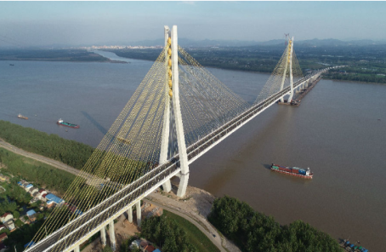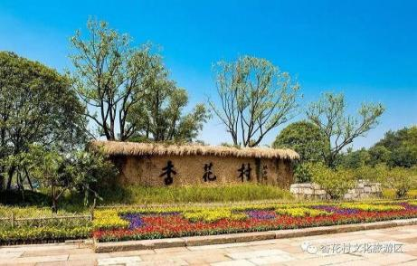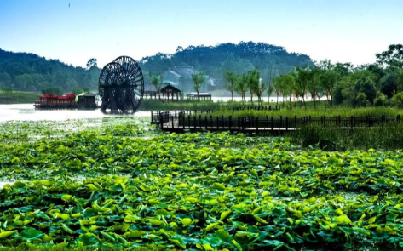
▲行程结束后乘车前往中国原生态最美山乡——天然氧吧石台；
▲中餐后【餐费自理或导游推荐用餐】前往康养酒店办理入住，下午【自由活动】
▲晚餐后可在民宿门口打太极拳，跳广场舞，亦可彩虹公路竞走，随意闲逛……

第二天：石台牯牛降+新农村 餐：早中晚 住：牯牛降景区农家乐
清晨在安静的大山村中醒来，鸟语花香，芳香四溢，开启清晨的美好一天！
▲早餐后，自费游览【石台牯牛降】（门票挂牌90元/人不含，自愿自理；景交车当日单次往返18元/人自理；在本地康养期间一次性购票后可无限次数进入景区游览）黄山山脉向西延伸的主体、皖南三大高山之一。因其山形酷似一头牯牛，从天而降得名。“绿色、自然、原始、低碳”是牯牛降的四大主题，被32个国家驻华使节所公认的“中国原生态首选旅游目的地”。（★ 推荐旅游线路：入住民宿出发→前往游客中心乘坐景区交通→景区停车场→严家风水林→严家古村→严氏宗祠→石台红色文化展览馆→鸳鸯潭→情人谷→四叠瀑布→原路返回至景区内停车场→乘坐景交车前往游客中心→返回入住民宿）
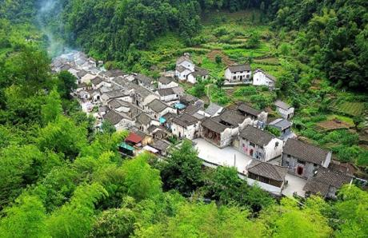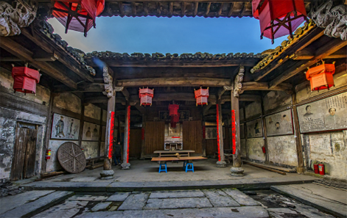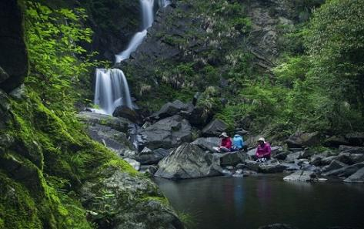
▲享用中餐，中餐后民宿内休息！
▲下午漫步牯牛降周边的自然村落【牯牛降美好乡村--星火村】感受当地淳朴的民风民俗。（★ 推荐旅游线路：入住民宿出发→泮巷→吴氏宗祠→古村落参观→彩虹公路→行程结束后返回民宿）亦可与同伴在民宿闲聊，整理上午游玩的美照！或在打酒店扑克牌、打麻将、下棋、唱卡拉OK、景区周边写生！
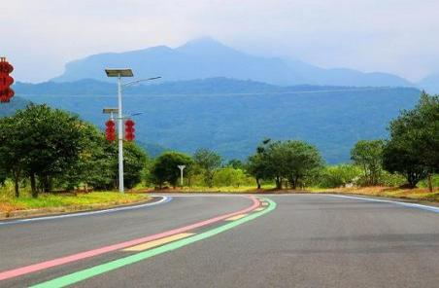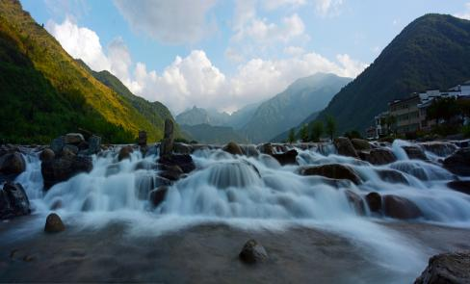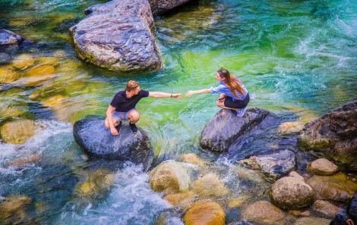
▲晚餐后可在民宿门口打太极拳，跳广场舞，亦可彩虹公路竞走，随意闲逛……

第三天：石台牯牛降+自由活动 餐：早中晚 住：牯牛降景区农家乐
清晨在安静的大山村中醒来，鸟语花香，芳香四溢，开启清晨的美好一天！
▲早餐后，上午游览【石台牯牛降】景区自然风景优美，崇山峻岭的山脉绵延起伏，古树苍翠，山谷沟涧纵横，流泉飞瀑，山腰上茶园翠绿，梯田层层。幽深澄碧的龙门潭水，于无声中演绎，静水流深的智慧，奇异的山光水色，默默诠释着，大自然亘古流传的生存哲学（★ 推荐旅游线路：入住民宿出发→顺着彩虹公路步行→通过验票口报备入园→景区内停车场往左手边→戏鳄石→龙门潭→百丈崖→龙门石谷→劝善桥→驻马亭→钟鼓石→碧玉潭→行程结束后原路返回民宿）
▲享用中餐，中餐后民宿内休息！
▲下午【自由活动】可与同伴在民宿闲聊，整理上午游玩的美照！亦可在打酒店扑克牌、打麻将、下棋、唱卡拉OK、景区周边写生！
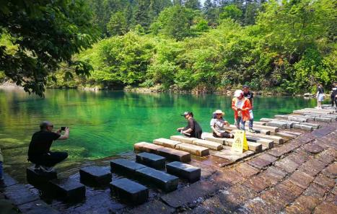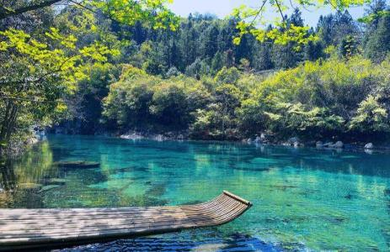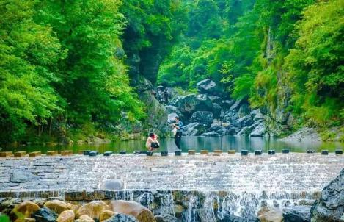
▲晚餐后可在民宿门口打太极拳，跳广场舞，亦可彩虹公路竞走，随意闲逛……

第四天：蓬莱仙洞+自由活动 餐：早中晚 住：牯牛降景区农家乐
清晨在安静的大山村中醒来，鸟语花香，芳香四溢，开启清晨的美好一天！
▲早餐后，乘坐1路公交车前往石台茶城，换乘公交前往杜荀鹤故里，自费打卡【蓬莱仙洞】（门票费用不含，根据景区政策自行购买）溶洞全长约3公里，总面积2万多平方米，分天洞、中洞、地洞、地下河四层结构。洞内钟乳林立、佳景遍布，特别以巨幅立体的“山水壁画”、洁白无暇的“罗纱帐”、晶莹剔透的“天丝”、雄伟壮观的“千佛山”“四绝”为代表的喀斯特景观国内罕见，是天然的地质博物馆。素有“黄山归来不看岳，蓬莱归来不看洞”之说!景区洞内景观奇特，洞外山清水秀，出洞后还可以免费打卡风铃长廊，聆听风声！
▲享用中餐，中餐后民宿内休息！
▲下午【自由活动】可与同伴在民宿闲聊，整理上午游玩的美照！亦可在打酒店扑克牌、打麻将、下棋、唱卡拉OK、景区周边写生！
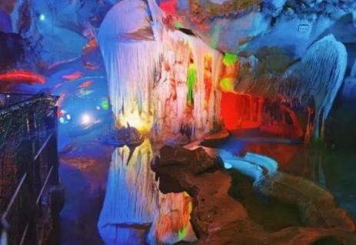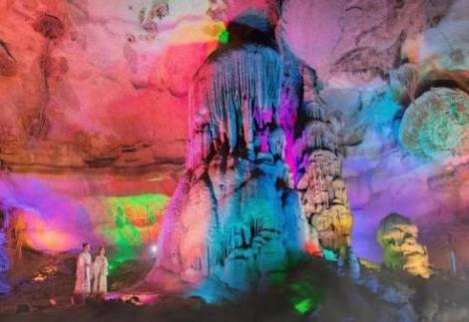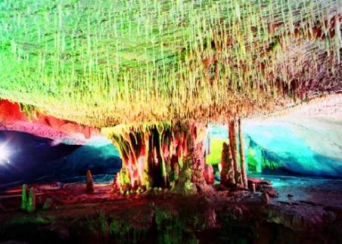

第五天：生态硒都会客厅+农贸市场 餐：早中晚 住：牯牛降景区农家乐
清晨在安静的大山村中醒来，鸟语花香，芳香四溢，开启清晨的美好一天！
▲早餐后，乘坐1路公交车前往石台茶城，打卡【中国生态硒都会客厅】位于石台汽车站旁，建筑面积约1200平方米。整个展厅分为“山乡石台 秋浦长歌、奇峰秀水 画里山乡、生态硒都 山乡新风”等5个版块，通过大型沙盘、硒产品展示窗、电子显示屏等向游客展示我县景区布局、生态环境、富硒土特产等内容。然后乘坐公交前往【石台农贸市场】选购自己心怡的农特产品。
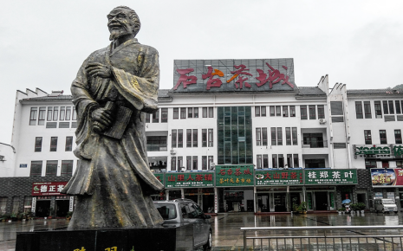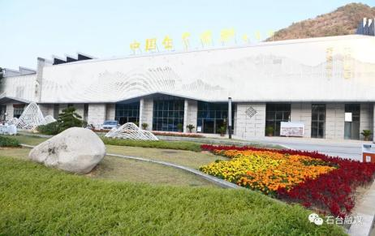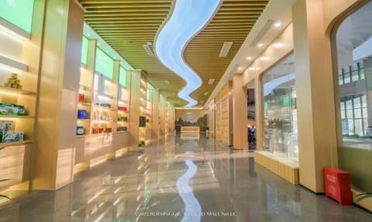
▲行程结束后返回民宿酒店享用中餐，中餐后民宿内休息！
▲下午【自由活动】可与同伴在民宿闲聊，整理上午游玩的美照！亦可在打酒店扑克牌、打麻将、下棋、唱卡拉OK、景区周边写生！
▲晚餐后可在民宿门口打太极拳，跳广场舞，亦可彩虹公路竞走，随意闲逛……

第六天：石台-出发地 餐：早中 住：温馨的家
清晨在安静的大山村中醒来，鸟语花香，芳香四溢，开启清晨的美好一天！
▲早餐后，整理行了退房！上午酒店周边【自由活动】
【请贵宾按照酒店老板要求的时间退房，避免耽误下一波客人的入住时间】
▲中餐等候大巴车接驾前往参观前往参观【西黄山富硒文化展览馆】（门票 60 元/人赠送，游览时间约 50 分钟） 该区分为：富硒文化馆、秋浦河源国家湿地公园展示馆、富硒酒窖、富硒茶厂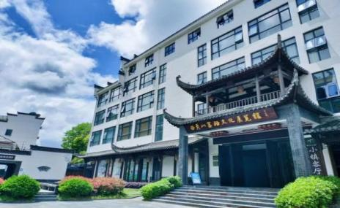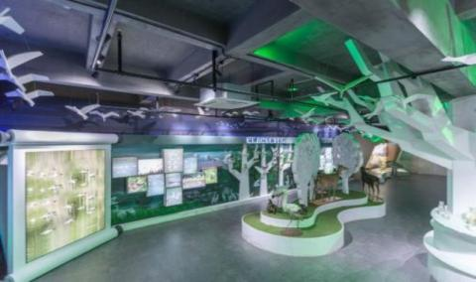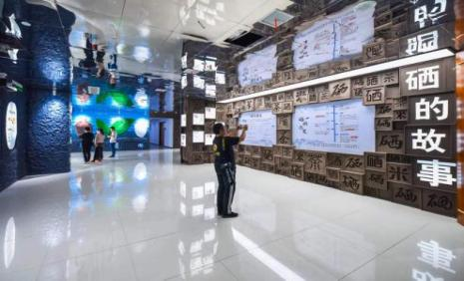
▲行程结束后乘车返回合肥，结束愉快的石台牯牛降康养之旅！

（以上行程为游玩攻略 ，游玩时间及先后顺序仅供参考 ，无导游陪同 ，敬请知晓！ ）

● 费用包含：
1、车费：根据成团人数安排相应的空调车，满足每人一正座；
2、住宿：牯牛降周边民宿2-3人间4晚连住（含独立卫生间，热水，彩电，不提供自然单间，单房差敬请自理）酒店提倡低碳环保，请自带洗漱用品。山中住宿不含空调费用，如需开空调的游客需交钱10元/人/天给老板拿遥控器，不开则无需缴费。
3、用餐：5早10正餐【赠送餐不吃不退】游客也可自己购买食材付加工费让民宿老板加工
早餐：鸡蛋、稀饭、点心、小菜；
正餐：农家土菜,十人一桌，10菜1汤；不足10人菜数减少；
4、导游：满15人接送安排导游或工作人员服务，康养旅居期间无导游服务
5、保险：费用包含旅行社责任险

● 费用不包含：
- 景区门票和景区交通【自愿自费的】
杏花村文化旅游区景交40元
石台牯牛降挂牌90元【60岁以下90元，60-65岁45元、65岁以上免票】旅游社购票享多次入园
石台牯牛降往返景交18元【若选择游玩牯牛降必交费用，仅首次入园使用】
蓬莱仙洞挂牌70元【60岁以下70元，60-65岁35元、65岁以上免票保险5元】
2、第一天的中餐自理（可自备干粮或让带团导游代订）、自由活动期间个人消费等
3、旅游意外险伤害保险（建议旅游者购买）

